федерального государственного бюджетного образовательного учреждения высшего образования "Волгоградский государственный технический университет"

Факультет электроники и вычислительной техники

Кафедра «Системы автоматизированного проектирования и поискового конструирования»

**Лабораторная работа № 5: Нейронные сети в R**

1. **Цель работы**

* Освоить основные черты по нейронным сетям.
* Приобрести основные навыки работы с нейронными сетями в R

1. **Задачи**

* Углубить и закрепить знания по нейронным сетям.
* Научить реализовать нейроннуые сети в R
* Совершенствовать навыки самостоятельной работы.

1. **План выполнения работы**

**3.1 Теория нейронной сети**

- Что такое нейронная сеть?

- Как бывают нейронные сети?

- Для чего нужны нейронные сети?

* Классификация
* Предсказание
* Распознавание

- Как работает нейронная сеть?

- ....

**3.2 Реализация нейронной сети в**

- Для реализации нейронной сети в R используем пакет neuralnet

- Пример: Прелагаю такую простую задачу: необходимо на языке R реализовать нейронную сеть для предсказания размера пенсии в зависимости средней зарплаты. У нас есть два ряда данных - средняя зарплата по городу за последние 10 лет и средняя пенсия за последние 10 лет. Эти данные используются для обучения нейронной сети:

**Решение:**

> # 1. creating the initial data, plotting

> data <- data.frame (

+ input = c(0.225, 690, 2313, 2931, 4061, 4937, 5809, 7096, 8803, 10095, 12229, 13572),

+ output = c(0.118, 274, 949, 1270, 1668, 2001, 2434, 3028, 3393, 4519, 5594, 7610)

+ )

> plot(data$output ~ data$input, main="Distribution of the pension relative to the salary", xlab="Salary", ylab="Pension")

>

> # 2. normalizing the data, plotting

> min.input <- min(data$input)

> min.output <- min(data$output)

> range.input <- diff(range(data$input))

> range.output <- diff(range(data$output))

> data.norm <- data.frame (

+ input = (data$input - min.input) / range.input,

+ output = (data$output - min.output) / range.output

+ )

> plot(data.norm$output ~ data.norm$input, main="Distribution of the pension relative to the salary (normalized)", xlab="Salary", ylab="Pension")

>

> # 3. neural network

> net <- neuralnet(output ~ input, data.norm)

>

> # 4. test the output

> testdata <- seq(0, 25000, by=500)

> testdata.norm <- (testdata - min.input) / range.input

> result <- round(compute(net, testdata.norm)$net.result * range.output + min.output)

> plot(testdata, result, main="Predicred outcome", xlab="Salary", ylab="Pension")

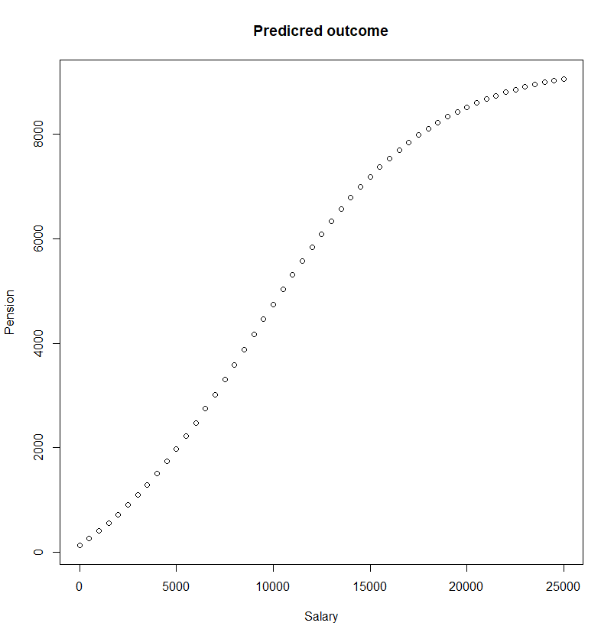

1. **Задания**

Задание № 1:

Задание № 2:

Задание № 3:

Задание № 4:

Задание № 5:

Задание № 6:

Задание № 7:

Задание № 8:

Задание № 9:

Задание № 10: